**Einführung zur Benutzung des GitHub Servers**

1. ***Schritt***  
   TortoiseGit runterladen und installieren:  
   <https://code.google.com/p/tortoisegit/wiki/Download>  
     
   Git runterladen und installieren:

<http://git-scm.com/>

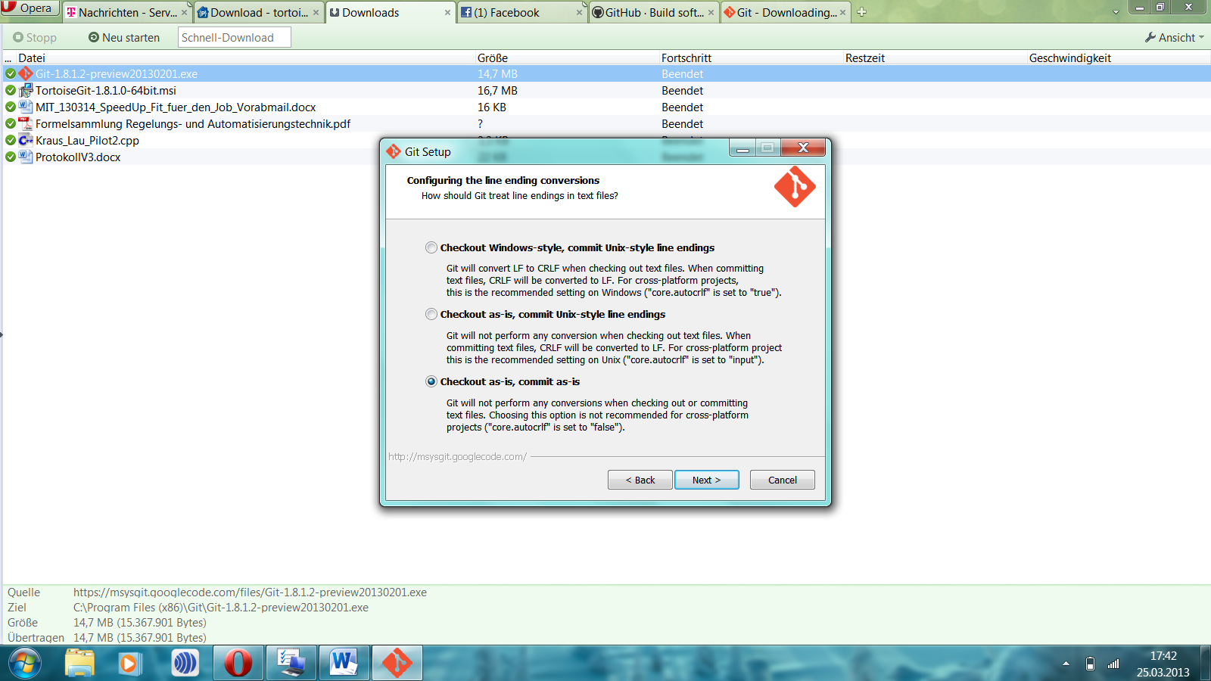Hierbei ist darauf zu achten, dass beim Installationsprozess folgendes eingestellt ist:

1. ***Schritt***

*Git einrichten*

* Ordner auf eigenem Rechner anlegen (in dem die Dateien des Projekts gespeichert werden sollen) z.B. Avionik Projekt (nicht AirSwimmer!)
* Rechter Mausklick im leeren Ordner 🡪 „TortoiseGit“ 🡪 „Settings“
  + 🡪 „Git“, Name und E-Mail einfügen
  + 🡪 „IconOverlays“, Einstellungen siehe Bild

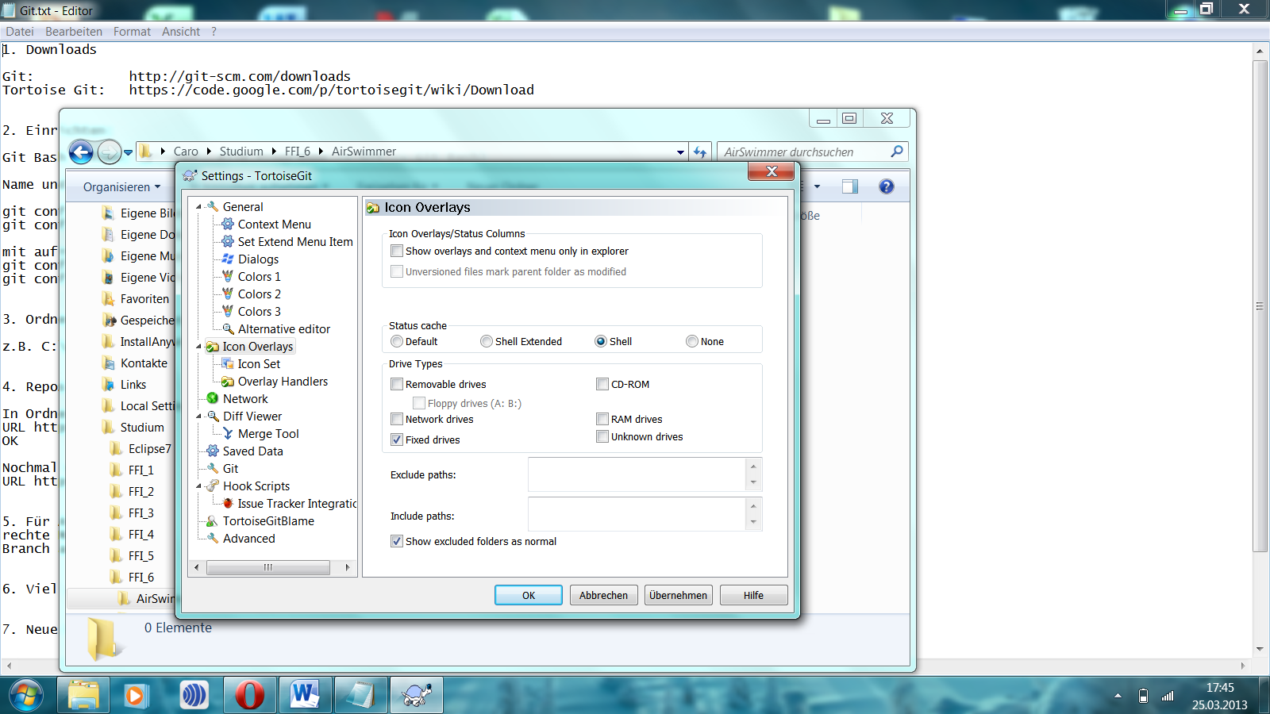

1. ***Schritt***

*Klonen der Server-Ordner auf den Rechner*

* Rechter Mausklick im Ordner 🡪 „Git Clone“
* Folgende URL ist einzugeben
  + <https://github.com/avionik/TestRepository.git>
    - Dieser Ordner ist zum Ausprobieren gedacht‘
* Letzte zwei Punkte sind zu wiederholen, diesmal mit folgender URL
  + <https://github.com/avionik/AirSwimmer.git>
    - Dieser Ordner ist für die richtigen Dateien des AirSwimmers gedacht

1. ***Schritt***

*Arbeiten mit dem GitHub Server*

**Grundbegriffe und Funktionen:**

* Pull
  + Lädt die neuste Version vom Server herunter und verschmilzt (Merge) diese mit der lokalen Version
    - Merge kann evtl. zu Problemen führen, da dieser nicht trivial ist, man muss die zu übernehmende Version manuell über den Menüpunkt „Conflict“ auswählen
* Push
  + Lädt die lokal gespeicherte Version auf den Server
* Commit
  + Speichert die Änderung als neue Version auf dem lokalen Repository

**Vor der Änderung**

* Auf Ordner Rechter Mausklick 🡪 „TortoiseGit“ 🡪 „Pull“

**Änderungen lokal speichern**

* Änderungen auf Datei ausführen
* Rechter Mausklick auf geänderte Datei 🡪 „Git commit -> master“
* Message hinzufügen (ausdrucksstarke Info!)
* Bestätigen

**Änderungen auf Server speichern**

* 🡪 „Git commit -> master“ falls noch nicht geschehen
* Im Order, in dem geänderte Datei liegt rechter Mausklick
* 🡪 Git Sync
* 🡪 Pull
* 🡪 Push (Eingabe von Nutzername und Passwort erforderlich)